Spring Boot avec MongoDB

**MongoDB**

MongoDB est un système de gestion de base de données orienté documents, répartissable sur un nombre quelconque d'ordinateurs et ne nécessitant pas de schéma prédéfini des données. Il est écrit en C++

Nous allons prendre l’application de ToDoList pour l’utilisée avec la base de données.

Nous allons d’abord commencer à configurer le fichier pom.xml

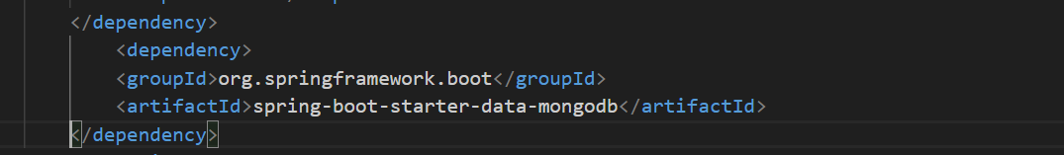

Configurons le fichier application.properties



**Le model**

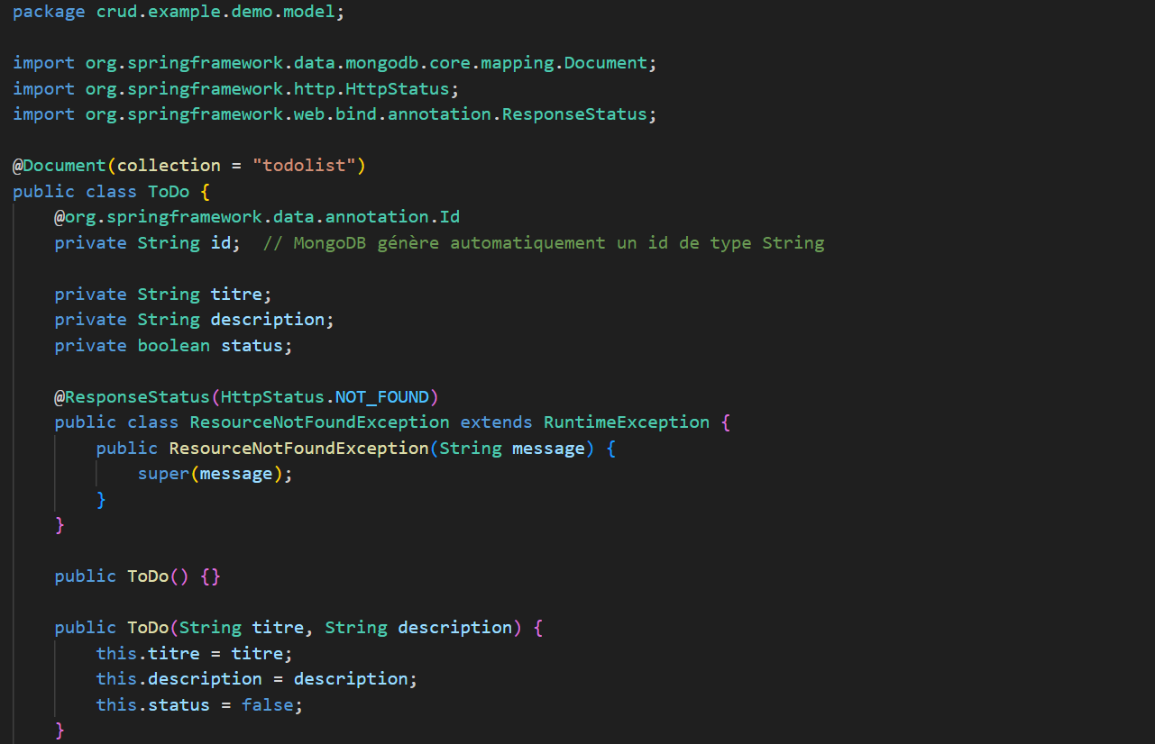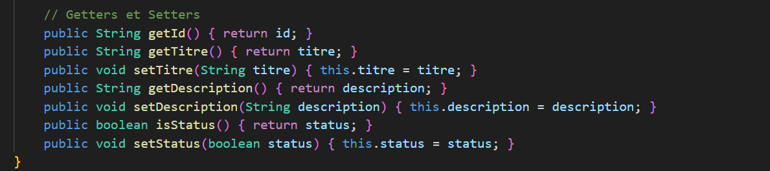

**Le controller**

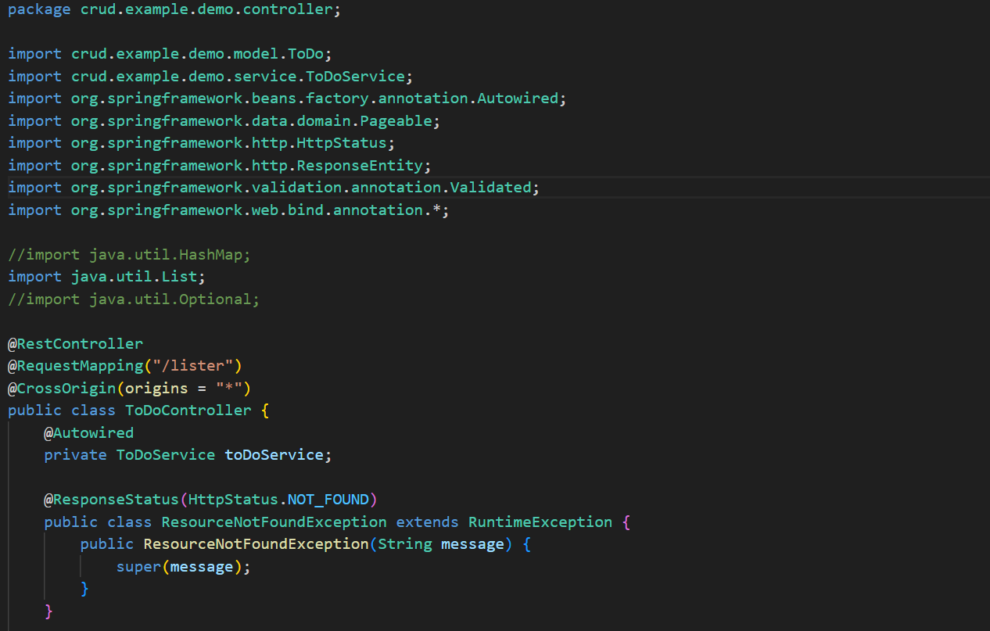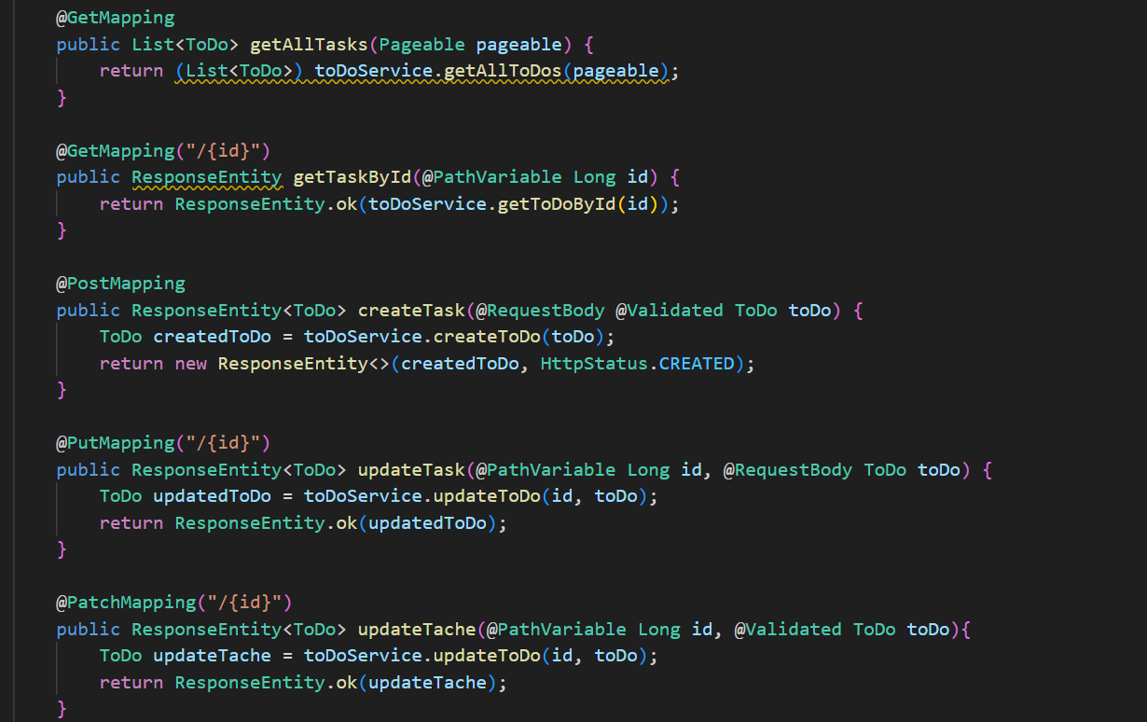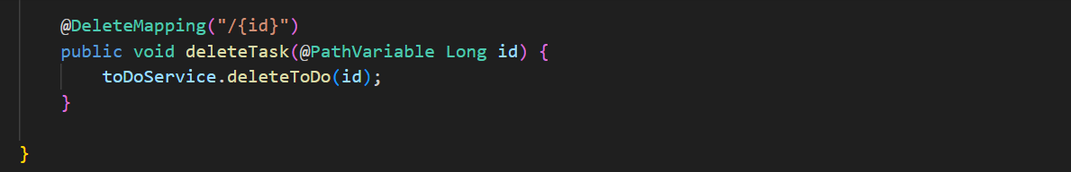

**Le service**

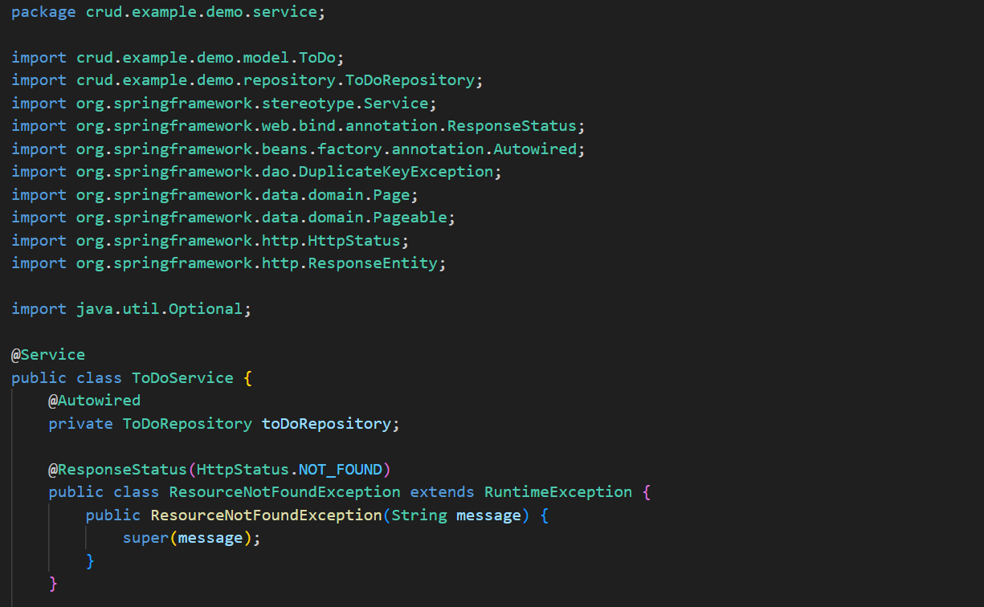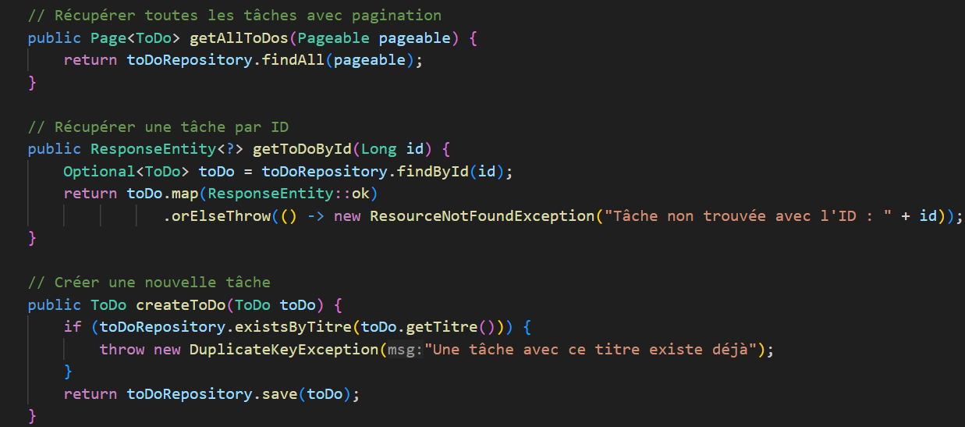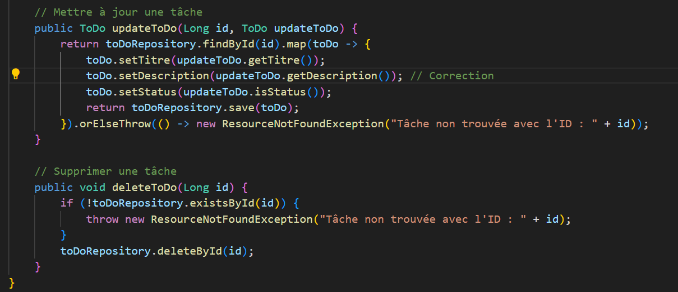

**Le repository**

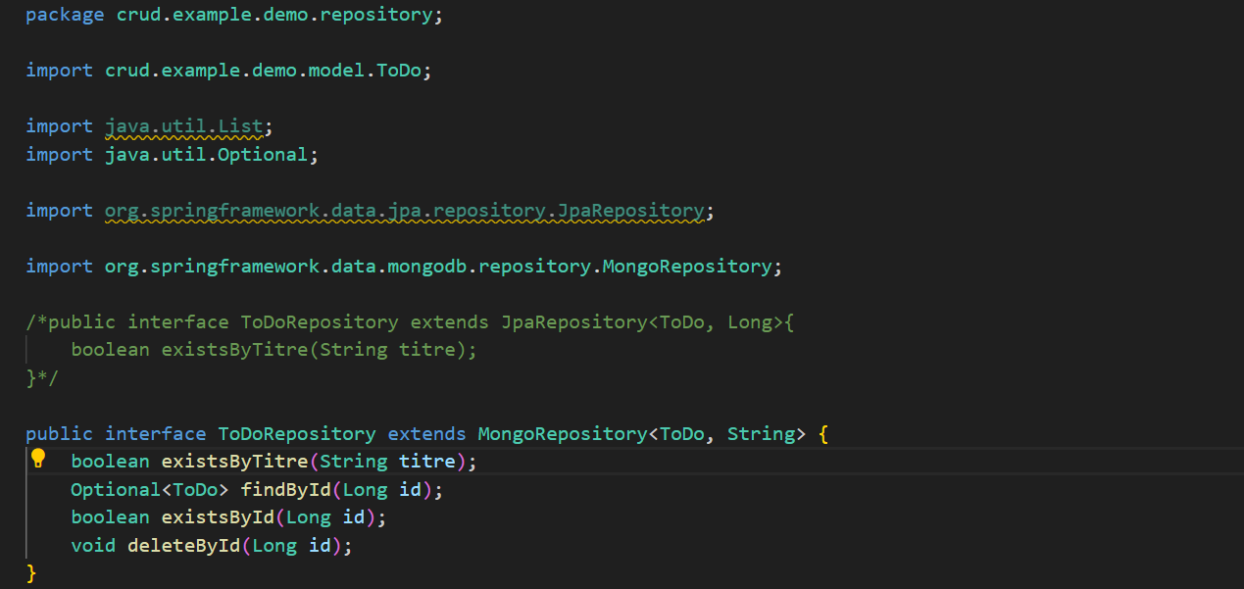

On démarre l’application mvn spring-boot:run

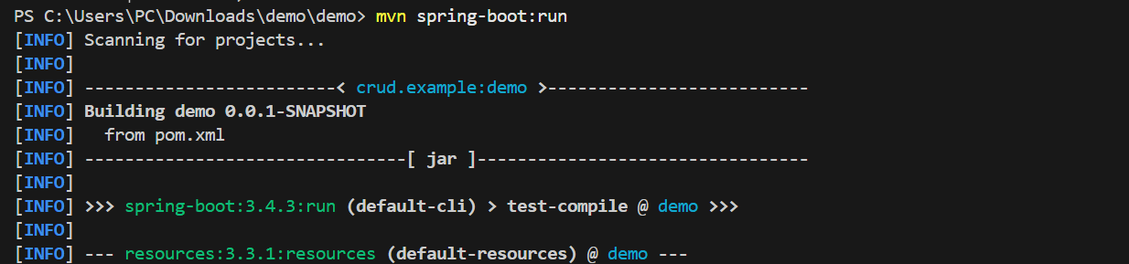

La méthode POST

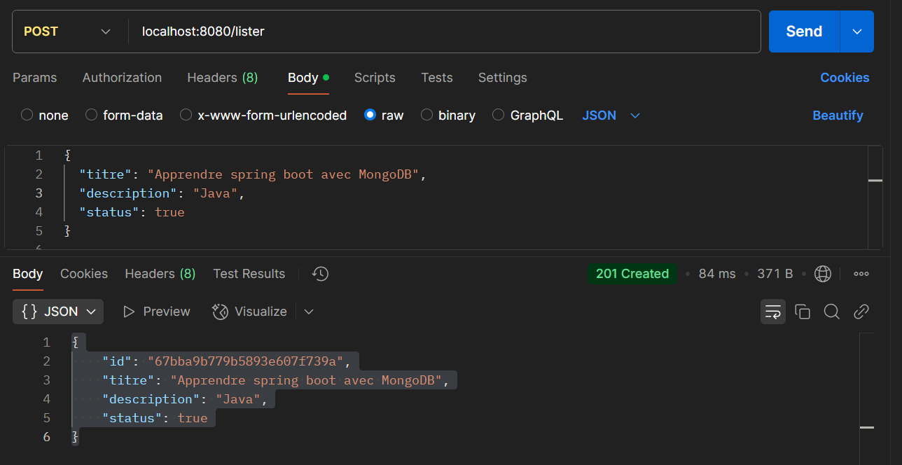

Nous allons afficher les données sur le serveur MongoDB

